ПОСТАНОВЛЕНИЕ
АДМИНИСТРАЦИИ ГОРОДА – КУРОРТА КИСЛОВОДСКА
СТАВРОПОЛЬСКОГО КРАЯ
_28.12.2021_ город - курорт Кисловодск №_1458
Об утверждении архитектурно-художественного регламента информационного и рекламного оформления зданий, строений, сооружений и объектов благоустройства города-курорта Кисловодска

В соответствии с Федеральным законом от 06 октября 2003 года №131-ФЗ «Об общих принципах организации местного самоуправления в Российской Федерации», Уставом городского округа города-курорта Кисловодска, решением Думы города-курорта Кисловодска от 27 февраля 2019 года № 10-519 «Об утверждении Правил благоустройства территории городского округа города-курорта Кисловодска»

ПОСТАНОВЛЯЕТ:

1. Утвердить «Архитектурно-художественный регламент информационного и рекламного оформления зданий, строений, сооружений и объектов благоустройства города-курорта Кисловодска» согласно приложению.
2. Информационно-аналитическому отделу администрации города-курорта Кисловодска опубликовать настоящее постановление в городском общественно-политическом еженедельнике «Кисловодская газета» и на официальном сайте администрации города-курорта Кисловодска в информационно-телекоммуникационной сети «Интернет».
3. Контроль за выполнением настоящего постановления возложить на исполняющего обязанности начальника управления архитектуры и градостроительства администрации города-курорта Кисловодска Г.Е. Сидорова.
4. Настоящее постановление вступает в силу со дня его официального опубликования.

Исполняющий обязанности Главы
города-курорта, заместитель
главы администрации города-курорта
Кисловодска Е.И. Моисеев

Приложение
к постановлению администрации города-курорта Кисловодска
от __28.12.2021
№ ___1458___

«Архитектурно-художественный регламент информационного и рекламного оформления зданий, строений, сооружений и объектов благоустройство города-курорта Кисловодска»

- Общие положения

1.1. Предмет регулирования и задачи. Архитектурно-художественного регламента информационного и рекламного оформления зданий, строений, сооружений и объектов благоустройства города-курорта Кисловодска
Предметом регулирования регламента информационного и рекламного оформления зданий, строений, сооружений и объектов благоустройства города-курорта Кисловодска (далее - Регламент) являются внешний вид средств размещения информации и художественно-композиционные требования к размещению:
- средств размещения информации, устанавливаемых на фасадах, крышах, иных внешних элементах зданий, строений, сооружений, на определенных Регламентом видах элементов благоустройства этих объектов (в том числе навигационных модулей);
- рекламных конструкций, устанавливаемых на зданиях, строениях, сооружениях, для которых Законом Российской Федерации от 13 марта 2006 г. №38-ФЗ «О рекламе» не предусмотрена разработка схем размещения рекламных конструкций.
В целях реализации требований правил благоустройства территории городского округа города-курорта Кисловодска в части требований к содержанию зданий, сооружений, к внешнему виду фасадов и ограждений, а также создания эстетически полноценного визуального пространства и комфортного режима информирования. Регламент в отношении указанных средств размещения информации и рекламных конструкций независимо от форм собственности на них или на объекты, на которых они устанавливаются, определяет:
- типы средств размещения информации и рекламных конструкций;
- функциональные особенности типов средств размещения информации и рекламных конструкций;
- художественно-композиционные требования к внешнему виду и размещению средств размещения информации и рекламных конструкций.
Настоящий Регламент не распространяется на:
- рекламные конструкции, предусматриваемые к размещению в соответствии с Законом Российской Федерации от 13 марта 2006 г. №38-ФЗ «О рекламе» на основании схемы размещения рекламных конструкций;
- размещаемые на зданиях, строениях, сооружениях указатели наименований улиц, проспектов, площадей, переулков, шоссе, набережных, скверов, бульваров, тупиков, проездов, просек, аллей, линий (в том числе проектируемых (номерных), мостов, путепроводов, эстакад, тоннелей, а также километровых участков автодорог (в том числе кольцевых), указатели номеров домов;
- указатели территориального деления, указатели границ территорий городских и сельских поселений, указатели картографической информации, а также указатели маршрутов (схем) движения и расписания общественного пассажирского транспорта;
- дорожные информационные знаки;
- информационные надписи и обозначения на объектах культурного наследия федерального, регионального (краевого) и местного значения - надписи и обозначения, содержащие информацию об объекте культурного наследия, порядок установки которых определяется Федеральным законом от 25.06.2002 №73-ФЗ «Об объектах культурного наследия (памятниках истории и культуры) народов Российской Федерации», а также Законом Ставропольского края от 16.03.2006 №14-КЗ «Об объектах культурного наследия (памятниках истории и культуры) народов Российской Федерации в Ставропольском крае».
1.2. Основные термины.
В настоящем Регламенте используются следующие понятия и определения:
Брандмауэр - глухая противопожарная стена здания, выполняемая из несгораемых материалов, в т.ч. разделяющая смежные здания, строения, сооружения, а также рекламная конструкция, устанавливаемая на указанной стене здания в виде объекта, состоящего из элементов крепления к стене, каркаса и информационного поля.
Витрина - остекленная часть экстерьера здания, строения, сооружения, предназначенная для экспозиции товаров и услуг для информации (рекламы) их содержания и особенностей потребления покупателями.
Вывеска - визуальная информация об организациях, индивидуальных предпринимателях или об обобщенном наименовании группы товаров без выделения конкретного товара среди ряда однородных товаров, размещаемая в месте производства или реализации таких товаров в форме различных типов средств размещения информации, определенных для ее размещения в зависимости от ее статуса, обязательная к донесению до потребителя в соответствии с Законом Российской Федерации от 7 февраля 1992 г. №2300-1 «О защите прав потребителей», (фирменное наименование (наименование) организации, место ее нахождения (адрес), режим ее работы), или иная, предусмотренная обычаями делового оборота и не относимая распорядительными и нормативными актами Российской Федерации к рекламе.
Внешний архитектурный облик сложившейся застройки - совокупность визуально воспринимаемых градостроительных особенностей планировочной организации территории и особенностей архитектурного облика, расположенных в ее пределах зданий, строений, сооружений, элементов благоустройства и природного ландшафта.
Глухая стена - наружная стена здания, строения, сооружения, в которой отсутствуют оконные и дверные проемы.
Эскизный проект средства размещения информации - комплект документов в текстовом и графическом виде, содержащий сведения о месторасположении и художественно-композиционном решении средства размещения информации и габаритных размерах, колористических и инженерных решениях.
Информационный блок - средство размещения информации, предназначенное для системного размещения информации о нескольких организациях, индивидуальных предпринимателях, обязательной к донесению до потребителя в соответствии с Законом Российской Федерации от 7 февраля 1992 г. №2300-1 «О защите прав потребителей», устанавливаемое в границах входной группы, рядом с входными дверьми (в том числе в интерьерах общественных зданий) или вблизи арочных проездов (проходов), если вход в организации (проход к индивидуальным предпринимателям) находится во дворе.
Индивидуальный (специальный) дизайн-проект средства размещения информации и/или рекламных конструкций - дизайн-проект, предусматривающий предложения по размещению средства размещения информации и/или его художественно-композиционное решение, не соотносящиеся с положениями, установленными настоящим Регламентом, по размещению некоторых определенных настоящим Регламентом средств размещения информации или не предусмотренных настоящим Регламентом средств размещения информации, а также рекламных конструкций, устанавливаемых на внешних стенах, крышах и иных конструктивных элементах зданий, строений, сооружений.
Информационная стела - элемент благоустройства и городской навигации в виде отдельно стоящей конструкции, сооружения, предусмотренный исключительно для установки на нем иных средств размещения информации.
Карниз - протяженный выступающий элемент фасада, в основном горизонтальный, отделяющий плоскость крыши от вертикальной плоскости стены или разделяющий плоскость стены по выделенным горизонтальным линиям.
Кернинг - избирательное изменение интервала между буквами в зависимости от их формы. Кернинг применяется для того, чтобы между любыми двумя буквами расстояние было визуально одинаковым.
Козырек (навес) - ограждающий элемент, располагаемый на фасадах над входной группой в здание, строение, сооружение.
Композиция - гармоничное сочетание, соединение различных частей в единое функциональное и художественное целое в соответствии с замыслом автора. Композиционная целостность характеризуется тем, что ни один из элементов композиции не может быть заменен или изменен без ущерба для целого.
Консольная информационная конструкция (панель-кронштейн) - Ориентированная на две стороны конструкция, закрепляемая одним концом к фасаду здания и выступающая из него вертикально. Может исполнять роль общего указателя с информацией о нескольких предприятиях. Может быть выполнена в форме декоративного символа.
Концепция информационного или информационно-рекламного оформления территории общего пользования (улицы и дороги, площади, бульвары) - комплект материалов в текстовом и графическом виде, содержащий параметры и характеристики месторасположения, типы и визуальные габариты всех средств размещения информации, размещаемых на фасадах всех зданий, строений, сооружений, на определенных Регламентом видах элементов благоустройства этих объектов (в т.ч. навигационных модулей), рекламных конструкций, размещаемых на фасадах зданий, строений, сооружений, для которых Законом Российской Федерации от 13 марта 2006 г. №38-ФЗ «О рекламе» не предусмотрена разработка схем размещения рекламных конструкций и/или выносных средств размещения информации, размещаемых на конкретной территории общего пользования. Концепция информационного или информационно-рекламного оформления территорий общего пользования (улиц и дорог, площадей, бульваров) может содержать художественно-композиционные решения средств размещения информации и рекламных конструкций в полном объеме.
Маркиза - сборно-разборная конструкция для затенения фасадных элементов, таких как витрины с их экспозициями, оконные проемы, террасы, а также для защиты от дождя и ветра.
Медиафасад - конструкция, являющаяся неотъемным элементом фасада здания (строения, сооружения) или органично в него интегрированная и предназначенная для размещения и демонстрации рекламы в формате видеоизображения.
Навигационные модули - двусторонние конструкции, устанавливаемые на опорах (собственных опорах, мачтах-опорах городского освещения, опорах контактной сети) и содержащие информацию о планировочной организации территории населенного пункта, местах нахождения объектов инфраструктуры, культурно-исторических памятников, учреждений и организаций городского, окружного и муниципального значения, предприятий и объектов потребительского рынка.
Объекты, не являющиеся объектами капитального строительства (некапитальные объекты), - временные сооружения или временные конструкции, в т.ч. нестационарные торговые объекты, не связанные прочно с земельным участком, выполняемые из легковозводимых сборно-разборных конструкций, без инженерных коммуникаций (кроме технологического присоединения) и подземных сооружений.
Обычай (обычай делового оборота) - сложившееся и широко применяемое в какой-либо предпринимательской или иной деятельности, не предусмотренное законодательством правило поведения независимо от того, зафиксировано ли оно в каком-либо документе или нет.
Проемы (дверные, оконные, воротные) - элементы стеновой или кровельной конструкции, предназначенные для сообщения внутренних помещений с окружающим пространством, естественного освещения, вентиляции.
Светодиодный экран - конструкция с использованием светодиодов или иных световых устройств, устанавливаемая на фасаде здания (строения, сооружения) и предназначенная для размещения и демонстрации рекламы в формате видеоизображения.
Сезонные (летние) кафе - временные сооружения или временные конструкции, предназначенные для дополнительного обслуживания питанием и отдыха, непосредственно примыкающие к капитальному зданию, строению, сооружению или находящиеся в непосредственной близости от здания, строения, сооружения, в котором осуществляется деятельность по оказанию услуг общественного питания предприятием общественного питания.
Скатная крыша - крыша, имеющая уклон поверхности (или поверхностей) не менее 10.
Стиль - исторически сложившаяся устойчивая система средств художественной выразительности, образных приемов и правил творческого метода; совокупность характерных черт и признаков определенного времени и места, проявляющихся в произведениях искусства или функциональных, конструктивных и художественных особенностях архитектуры.
Средства размещения информации - конструкции, сооружения, технические приспособления, художественные элементы и другие носители, предназначенные для распространения информации, за исключением рекламных конструкций.
Стенд - элемент благоустройства, информационная плоскостная отдельно стоящая на собственной опоре конструкция.
Эскизный проект информационно-рекламного оформления здания, строения, сооружения - комплект документов в текстовом и графическом виде, содержащий развернутые сведения о месторасположении, типах и основных габаритах всех средств размещения информации, размещаемых на конкретном здании (строении, сооружении).
Объекты культурно-развлекательного, культурно-просветительного, физкультурно-оздоровительного назначения, а также объекты торговли и услуг - здания, строения, сооружения, при проектировании и строительстве которых композиционными средствами, материально-техническими, эстетическими условиями в соответствии с идеей, замыслом автора предусматривается осуществление деятельности в сферах культурно-развлекательного, культурно-просветительного, физкультурно-оздоровительного назначения, а также торговли и предоставления услуг.
Художественно-композиционное решение - совокупность композиционных особенностей, стилистических приемов и технических условий, а также идеи, замысла автора, отображенных в графическом и (или) текстовом виде в целях определения композиции, основных габаритов, цветового и шрифтового решения, решения по подсветке, стилистических и иных художественных особенностей средства размещения информации и рекламной конструкции.
Штендер - выносная конструкция малого размера и сборно-разборного или складного типа, предусмотренная для размещения информации.
Эскизный проект средства размещения информации - графический материал (или фотомонтаж), выполненный в соответствующем масштабе и содержащий сведения о точном месте расположения, габаритах и цветовом решении определенных Регламентом информационных конструкций специального назначения.

II. Общие требования по проектированию размещения и установке средств размещения информации и рекламных конструкций

2.1. Проектирование размещения средств размещения информации и рекламных конструкций.
Распространение информации, в том числе раскрытие либо доведение до потребителя которой является обязательным в соответствии с законодательством Российской Федерации, с использованием средств размещения информации, устанавливаемых на зданиях, строениях, сооружениях, на определенных Регламентом видах элементов благоустройства этих объектов (в т.ч. навигационных модулей), или выносных средств размещения информации, а также распространение наружной рекламы с использованием рекламных конструкций на зданиях, строениях, сооружениях осуществляется владельцами средств размещения информации или рекламных конструкций.
Художественно-композиционные решения, схемы информационного или информационно-рекламного оформления здания, строения, сооружения (далее - фасадные схемы), дизайн-проекты, индивидуальные (специальные) дизайн-проекты, иные материалы по внешнему виду средств размещения информации или рекламных конструкций и композиционным решениям их размещения, разрабатываемые владельцами средств размещения информации или рекламных конструкций, должны соответствовать требованиям настоящего Регламента.
При этом на зданиях, имеющих статус объектов культурного наследия, выявленных объектов культурного наследия, проектирование размещения средств размещения информации и их установка должны проводиться в соответствии с законодательством Российской Федерации и Ставропольского края об объектах культурного наследия.
При разработке концепции информационно-рекламного оформления территории общего пользования (улицы и дороги, площади, бульвара), фасадной схемы оформления здания, строения, сооружения, соответствующих дизайн-проектов и индивидуальных (специальных) дизайн-проектов, эскизов средств размещения информации (далее - эскизный план) следует учитывать:
- архитектурные особенности фасадов и функциональное назначение зданий различных архитектурных стилей, выполненных по индивидуальным архитектурным проектам, или индустриального производства;
- место размещения объекта (в историческом или природном ландшафте, в сложившейся застройке городских или сельских поселений);
- наличие в застройке уникальных зданий и сооружений, архитектурных ансамблей, имеющих доминантное значение в архитектурно-планировочной структуре города, а также объектов высокого общественного и социального значения.
Внешний облик указанных средств размещения информации и/или рекламных конструкций должен гармонировать с архитектурным обликом окружающей сложившейся застройки. Следует избегать конструкций, дисгармоничных по отношению к другим объектам наружной рекламы и информации, находящимся в бассейне визуального восприятия.
Основными принципами выбора художественно-композиционного решения для средств размещения информации и рекламных конструкций на зданиях и сооружениях являются:
- сохранение архитектурного своеобразия, декоративного убранства, тектоники, пластики, а также цельного и свободного восприятия фасадов;
- создание комфортного визуального пространства;
- обеспечение в легкодоступном режиме информирования потенциального потребителя о деятельности предприятия, организации, учреждения.
Крепление настенных конструкций на участках поверхностей с ценной отделкой (каменной, терразитовой, керамической, фактурной, рустованной) фасада здания, строения, сооружения должно производиться с минимальным воздействием на данную поверхность с целью ее максимального сохранения.
При проектировании размещения средств наружной информации и рекламных конструкций на зданиях и сооружениях не допускается предусматривать перекрытие оконных и дверных и арочных проемов, витражей, витрин, балконов и лоджий, архитектурных деталей фасадов объектов (в том числе карнизов, фризов, пилястр, медальонов, орнаментов и др.), за исключением случаев, предусмотренных п. 3.5.5 настоящего Регламента (Приложение 1, рис. 2).
Не допускается установка средств размещения информации и рекламных конструкций, заведомо ухудшающих архитектурно-художественный облик зданий, сооружений и визуальное восприятие объектов архитектуры и территории.
Собственник и (или) иной законный владелец, а также арендатор здания, строения, сооружения вправе разместить только одну вывеску / информационную конструкцию на одном здании.
2.2. Установка средств размещения информации и рекламных конструкций.
Установка и эксплуатация информационных указателей, информационных и иных конструкций, не содержащих сведений рекламного характера на фасадах зданий, строений, сооружений, земельных участках допустима при наличии согласования с управлением архитектуры и градостроительства администрации города-курорта Кисловодска, а также с учетом требований действующего законодательства.
Порядок согласования средств размещения информации и/или рекламных конструкций (далее - согласование), являющихся предметом регулирования настоящего Регламента, определяется правилами благоустройства или иными нормативными правовыми актами муниципального образования, утвержденными в соответствии с законодательством Российской Федерации и Ставропольского края.
Порядком согласования в том числе устанавливаются требования к форме подготовки и порядку согласования установки конструкций информационного оформления различных типов и функционального назначения, определенных настоящим Регламентом.
Выдача согласования на установку одного или сразу всех средств размещения информации, размещаемых исключительно на зданиях, строениях, сооружениях, земельных участках, может осуществляться на основании предоставления владельцем (балансодержателем) здания, строения, сооружения, земельного участка или уполномоченным им лицом утвержденного Паспорта наружной отделки фасада данного здания, строения, сооружения при условии соответствия предусматриваемых средств размещения информации всем требованиям данного паспорта.
Для согласования на установку средства размещения информации:
- устанавливаемого на элементах благоустройства;
- не соотносящегося с художественно-композиционными требованиями настоящего Регламента;
- не предусмотренного настоящим Регламентом, -
а также рекламной конструкции необходимы разработка и представление индивидуального (специального) эскизного проекта.
Для объектов культурно-развлекательного, культурно-просветительного, физкультурно-оздоровительного назначения, а также объектов торговли и услуг общая площадь всех размещаемых на одном фасаде средств размещения информации и рекламных конструкций не должна превышать 5% от площади фасада.).
2.3. Общие требования к техническим и конструктивным решениям по проектированию и установке средств размещения информации и рекламных конструкций.
Технические и конструктивные решения средств размещения информации и рекламных конструкций, являющихся предметом регулирования настоящего Регламента, иные проектные решения по их установке, а также сами конструкции и условия их эксплуатации должны соответствовать требованиям технического регламента, строительных норм и правил, государственных стандартов, иным установленным в отношении рассматриваемого вопроса требованиям. С целью обеспечения соответствия средств размещения информации и рекламных конструкций требованиям безопасности, правилам благоустройства и иным нормативным правовым актам городского округа города-курорта Кисловодска определяется необходимость проведения технической экспертизы в порядке, предусмотренном законодательством Российской Федерации.
Конструктивные решения средств размещения информации и рекламных конструкций должны обеспечивать:
- прочность, устойчивость к механическому воздействию;
- удобство монтажа и демонтажа;
- удобство обслуживания (оперативного ремонта, замены деталей и осветительных приборов, очистки);
- безопасность при эксплуатации.
Материалы и технологии, применяемые для изготовления средств размещения информации и рекламных конструкций, в течение всего срока эксплуатации с учетом климатических особенностей Ставропольского края должны:
- обеспечивать высокие декоративные и эксплуатационные качества: сохранение формы, ровную окраску, благоприятное визуальное восприятие всех внешних элементов, равномерные зазоры между элементами, отсутствие внешнего технологического крепежа у самой конструкции, отсутствие дополнительных выступающих элементов освещения;
- отвечать требованиям энергосбережения и экологической безопасности.
2.4. Требования к содержанию средств размещения информации и рекламных конструкций.
Средства размещения информации и рекламные конструкции должны содержаться в технически исправном состоянии, быть очищенными от грязи и иного мусора. Металлические элементы должны быть очищены от ржавчины и/или окрашены.
Не допускается эксплуатация средств размещения информации и рекламных конструкций при наличии механических повреждений, а также нарушения целостности конструкции.
Размещение объявлений, посторонних надписей, изображений и других сообщений, не относящихся к данному средству размещения информации или данной рекламной конструкции, запрещено.

III. Требования по установке средств
размещения информации

Общее содержание и смысловая нагрузка информации, размещаемой на средствах размещения информации, в том числе распространение или доведение до потребителя которой является обязательным, определяются законодательными, распорядительными и/или нормативными актами Российской Федерации.
На зданиях, строениях, сооружениях, на определенных Регламентом видах элементов благоустройства этих объектов (включая навигационные модули и стенды), а также в виде выносных элементов (за исключением штендеров) средства размещения информации могут размещаться в целях информирования исключительно о фактическом месте размещения, наименовании и режиме (повременном графике) работы находящихся (осуществляющих деятельность) в этих зданиях, строениях, сооружениях организаций и индивидуальных предпринимателей, а также о видах, формах и профилях осуществляемой ими деятельности (оказания услуг) и ассортименте реализуемых товаров (оказываемых услуг). Средства размещения информации могут размещаться на павильонах и лотках ярмарок, а также в других местах осуществления выездной торговли и бытового или иного обслуживания вне постоянного места нахождения организаций и/или индивидуальных предпринимателей.
Изобразительная часть средства размещения информации может состоять из текстовой части и декоративно-художественных элементов, в том числе элементов фирменного стиля (товарного знака, эмблемы, логотипа, иных знаков индивидуализации). При этом высота декоративно-художественных элементов не должна превышать высоту текстовой части более чем в 1,5 раза (Приложение 1 рис.3).
Текстовая часть информации выполняется на русском языке. С текстом на иных языках на средствах размещения информации, в том числе в форме настенных конструкций, состоящих из отдельных объемных символов, допускается размещение элементов фирменного стиля, зарегистрированных в установленном порядке на территории Российской Федерации.
3.1. Типы средств размещения информации, устанавливаемых на зданиях, строениях, сооружениях.
На внешних поверхностях, а также в витринах зданий, строений, сооружений устанавливаются следующие типы средств размещения информации (Приложение 1 рис.4):
- информационная конструкция специального назначения;
- настенная конструкция;
- консольная информационная конструкция (панель-кронштейн);
- крышная конструкция;
- маркиза;
- витринная конструкция;
- съемная (стяговая) конструкция (штандарт, флаг, содержащие элементы фирменного стиля).
3.2. Установка средств размещения информации на зданиях и сооружениях.
Средства размещения информации на зданиях, строениях, сооружениях размещаются:
- на крышах, фасадных плоскостях, свободных от архитектурных и конструктивных элементов, навесах (козырьках) входных групп или в виде консольных информационных конструкций (панелей-кронштейнов), элементов оформления витрин и маркиз.
При размещении на одном фасаде объекта одновременно нескольких средств размещения информации нескольких организаций, индивидуальных предпринимателей, эти средства размещения информации должны быть композиционно взаимоувязаны. Следует избегать хаотичного расположения конструкций, создающих визуальный диссонанс.
Организация, индивидуальный предприниматель вправе разместить только одно средство размещения информации на одном здании.
3.3. Цветовые, стилистические и композиционные решения средств размещения информации, устанавливаемых на зданиях, строениях, сооружениях.
Цветовое решение средства размещения информации должно быть выполнено в гармоничной увязке с цветовым (колористическим) решением фасада здания, строения, сооружения, на котором устанавливается средство размещения информации. Одно средство размещения информации и рекламы не должно содержать более 3х цветов.
Стилистическое решение и выбор гарнитуры шрифта средств размещения информации целесообразно предусматривать в гармоничной увязке со стилистикой:
- архитектурного решения фасада, на котором планируется установка объекта для размещения информации;
- окружающей застройки, в особенности для исторических поселений и исторических центров городов.
В построении шрифтовой композиции средства размещения информации должны соблюдаться визуально равномерные межбуквенные интервалы – кернинг (Приложение 1 рис.5).
Основным композиционным решением средства размещения информации является размещение элементов композиции (букв, знаков, символов) в одну строку по горизонтали. В случае невозможности размещения наименования в одну строку допускается размещение такой информации в количестве не более двух строк. Положение данного абзаца не распространяется на средства размещения информации консольного типа (панели-кронштейны) и информационные конструкции специального назначения.
Использование на средствах размещения информации элементов фирменного стиля, зарегистрированного в установленном законодательством Российской Федерации порядке, допускается при условии увязки художественно-композиционных решений, включая решения по размещению этих элементов, с требованиями настоящего Регламента. При этом допускается размещение только одного логотипа и одной эмблемы на конструкцию.
3.4. Подсветка средств размещения информации и рекламы, устанавливаемых на зданиях, строениях, сооружениях.
При установке средств размещения информации на зданиях и сооружениях должна быть организована подсветка (Приложение 1 рис.6).
Подсветка должна иметь немерцающий, приглушенный свет, не создавать прямых направленных лучей в окна жилых помещений и обеспечивать безопасность для участников дорожного движения.
Подсветка с мерцающим эффектами не допускается.
Рекомендуется только внутренняя (встроенная в конструкцию) подсветка средства размещения информации.
3.5. Специальные требования для различных типов средств размещения информации, устанавливаемых на зданиях, строениях, сооружениях.
3.5.1. Информационные конструкции специального назначения.
Информационные конструкции специального назначения (далее - специальные конструкции) устанавливаются при входе в здание, строение, сооружение или помещения в них, занимаемые (используемые для осуществления деятельности) организацией или индивидуальным предпринимателем.
Специальные конструкции (учрежденческие доски, информационные доски и таблички, информационные блоки, информационные стелы) предназначены для размещения на них исключительно регламентируемых сведений об этих организациях или индивидуальных предпринимателях (Приложение 1, рис.7), а именно:
- учрежденческие доски - для информации о размещении в данном конкретном здании (строении, сооружении), на котором они устанавливаются, представительных, исполнительно-распорядительных органов местного самоуправления, государственных и муниципальных учреждений и предприятий, органов государственной власти Российской Федерации, федеральных государственных, муниципальных и иных учреждений, предприятий и организаций;
- информационные доски и таблички, информационные блоки, информационные стелы - для информации об объектах потребительского рынка и услуг, обязательной к донесению до потребителя на вывеске в соответствии с Законом Российской Федерации от 7 февраля 1992 г. N 2300-1 «О защите прав потребителей» (фирменное наименование (наименование), место нахождения (адрес) и режим работы организации или индивидуального предпринимателя).
Одна организация вправе установить только одну самостоятельную специальную конструкцию (Приложение 1 рис.8).
Учрежденческие доски могут устанавливаться непосредственно у главного входа в учреждение, предприятие на плоскости фасада слева, справа, над входными дверьми или на передней вертикальной поверхности козырька (навеса) входной группы, а также на элементах входных групп заборов (стационарных ограждений).
Информационные доски устанавливаются у входа в фактически занимаемое (используемое для осуществления деятельности) организацией (индивидуальным предпринимателем) здание, строение, сооружение или помещение в них, непосредственно рядом с входными дверьми на едином горизонтальном и/или вертикальном уровне на плоскости фасада с иными аналогичными конструкциями.
Максимальный размер учрежденческой и информационной доски не должен превышать 0,6 кв. м.
Если в здании, строении, сооружении располагаются (осуществляют деятельность) несколько организаций (индивидуальных предпринимателей), имеющих общий вход, каждая организация (индивидуальный предприниматель) обязана учитывать художественно-композиционные решения ранее установленных или устанавливаемых средств размещения информации и обеспечивать формирование из нескольких учрежденческих и информационных досок единой композиции, соразмерной с входной группой.
Если организация (индивидуальный предприниматель) является единственным собственником (правообладателем, пользователем) здания, строения или помещений в них, в дополнение к специальной конструкции, устанавливаемой непосредственно на фасаде здания, строения, исключительно в целях размещения сведений об этой организации или индивидуальном предпринимателе, обязательных к донесению до потребителя, допускается размещение таблички:
- на остеклении витрины;
- на дверях входных групп;
- на элементах входных групп заборов (стационарных ограждений).
При этом габариты таких табличек не могут превышать 0,5 м на 0,5 м.
Если на здании с одной стороны от входа необходимо разместить более трех информационных или учрежденческих досок (табличек), то они должны быть объединены в настенную конструкцию типа единый информационный блок с ячейками.
Информационный блок устанавливается в границах входной группы, рядом с входными дверьми в здание, строение, сооружение или помещение в них и предназначен для системного размещения табличек нескольких организаций (индивидуальных предпринимателей), фактически находящихся (осуществляющих деятельность) в этих зданиях, строениях, сооружениях или помещениях в них. Если организации находятся во дворе, информационный блок на основании индивидуального (специального) дизайн-проекта и с учетом соблюдения требований настоящего Регламента может быть размещен вблизи арочного прохода (проезда).
Габариты информационных блоков не должны превышать 1,5 м по ширине. Габариты размещаемых в информационном блоке табличек определяются общим композиционным решением информационного блока.
Расстояние от уровня земли (пола входной группы) до верхнего края учрежденческой и информационной доски, а также информационного блока не должно превышать 2,2 м, а расстояние до нижнего края не должно быть менее 1 м.
Все специальные конструкции должны устанавливаться на минимально возможном расстоянии от поверхности фасада (дверного полотна, опоры или секции ограждения (забора).
3.5.2. Настенные информационные конструкции.
К настенным информационным конструкциям (Приложение 1, рис. 9) относятся конструкции, устанавливаемые на внешней ограждающей конструкции (стене) здания, строения, сооружения вдоль ее поверхности, а также на вертикальных поверхностях козырьков (навесов) входных групп.
На фасадах зданий, строений, сооружений настенные информационные конструкции устанавливаются в целях размещения на них информации, не относимой распорядительными и нормативными актами Российской Федерации к рекламе и предусмотренной к размещению обычаями делового оборота в целях информирования о наименовании, видах, формах и профилях осуществляемой деятельности (оказания услуг), исключительно находящихся (осуществляющих деятельность) в этих зданиях, строениях и сооружениях организаций и индивидуальных предпринимателей, а также ассортименте реализуемых ими товаров и оказываемых услуг.
Настенные конструкции, представляющие из себя в визуально воспринимаемых границах цельные композиции, устанавливаются на фасадах зданий, строений, сооружений в один высотный ряд, на единой горизонтали с выравниванием по средней линии, параллельно к поверхности фасада и (или) конструктивным элементам здания, строения, сооружения (Приложение 1, рис. 10):
- между первым и вторым этажами преимущественно на линии перекрытий жилых (в том числе многоквартирных) домов (Приложение 1, рис. 11), первые этажи которых заняты нежилыми помещениями, а также офисных и промышленных зданий и сооружений;
- между верхней линией окон первого этажа и карнизом одноэтажных домов, строений;
- между оконными проемами первого этажа исключительно в случаях, обусловленных архитектурными и историческими особенностями здания.
Настенные конструкции, кроме случаев, предусмотренных настоящим Регламентом, размещаются на фасадах зданий, строений, сооружений, как правило, над входом или окнами и исключительно в пределах помещений, занимаемых организацией или индивидуальным предпринимателем на праве собственности, ином вещном или обязательственном праве.
В особых случаях настенная конструкция может быть установлена на углу здания, строения или на глухой (торцевой) стене с учетом требований настоящего Регламента. При установке на торцевой стене разрешается размещение настенных конструкций только между первым и вторым этажами в виде конструкции на подложке (Приложение 1, рис. 12). При этом подложка должна быть предусмотрена единая на всю протяженность глухого (торцевого) фасада по горизонтали.
В случае установки на одном фасаде здания, строения, сооружения нескольких настенных конструкций разных организаций (Приложение 1, рис. 13) указанные конструкции должны быть расположены в одной плоскости относительно вертикальной плоскости фасада, на котором они установлены. При этом цветовое и стилистическое решения настенных конструкций должны гармонировать (целесообразно - иметь однотипное конструктивное и учитывать художественно-композиционные решения) с ранее установленными или устанавливаемыми на соответствующем фасаде, а также на прилегающих фасадах настенными конструкциями, согласование на которые было выдано после вступления в силу настоящего Регламента.
Если организация (индивидуальный предприниматель) является единственным собственником (правообладателем) здания, строения, сооружения и осуществляет там деятельность, возможна установка настенной конструкции высотой не более 0.6 м между верхней линией окон последнего этажа и крышей (карнизом). При этом на средстве размещения информации может содержаться только информация о наименовании данной организации (данного индивидуального предпринимателя).
Размещение настенных конструкций осуществляется при условии обеспечения безопасности эксплуатации технических и инженерных систем зданий, строений, сооружений и без нарушения функционального назначения отдельных элементов их фасадов.
Настенные конструкции (Приложение 1, рис. 14) могут состоять из отдельных объемных символов или быть выполнены в виде цельной композиции (конструкции), в том числе светового короба («лайтбокса») (в случаях возможной гармоничной увязки со стилистикой архитектурных решений зданий, строений, сооружений) высотой не более 0,6 м.
Максимальный размер одной настенной конструкции не должен превышать по длине 5,0 м для единичной конструкции.
Настенная конструкция не должна находиться на расстоянии более чем 0,2 м от плоскости (поверхности) фасада.
Размещение настенной конструкции на фризе разрешается только в случае отсутствия на нем архитектурного декора и орнамента. Настенная конструкция, размещаемая на фризе, не должна выходить за границы фриза. В случае размещения на одном фризе нескольких настенных конструкций для них может быть организована единая подложка для размещения объемных символов.
При наличии в составе входной группы здания, строения, сооружения козырька (навеса) средство размещения информации может быть установлено исключительно на лицевой части козырька (навеса), параллельной входной двери, строго в ее габаритах или менее ее площади (Приложение 1, рис. 15).
Средства размещения информации, принадлежащие разным владельцам и устанавливаемые на козырьках (навесах) в пределах одного здания, строения, сооружения, должны иметь полностью взаимоувязанные художественно-композиционные решения.
Организации, индивидуальные предприниматели, осуществляющие деятельность по оказанию услуг общественного питания, дополнительно к иным средствам размещения информации в виде настенной конструкции вправе разместить не более одного профильного средства размещения информации - меню, содержащего сведения об ассортименте блюд, напитков и иных продуктов питания, предлагаемых при предоставлении ими указанных услуг.
Настенное меню размещается на плоских участках фасада, свободных от архитектурных элементов, на входных дверях в помещение, занимаемое организацией (индивидуальным предпринимателем), или непосредственно у входа в него (справа или слева) не выше уровня дверного проема. Если установка меню препятствует размещению конструкций с информацией, предусмотренной законодательством к обязательному размещению (специальных конструкций), приоритет в установке средства размещения информации у входов имеют организации, размещающие обязательную информацию.
Максимальный размер настенных меню не должен превышать по высоте - 0,3 м, по длине - 0,4 м.
Настенные меню должны устанавливаться на минимально возможном расстоянии от поверхности фасада (дверного полотна, секции ограждения (забора).
3.5.3. Консольные информационные конструкции (панели-кронштейны).
На фасадах зданий, строений, сооружений консольные информационные конструкции устанавливаются в целях размещения на них информации, не относимой распорядительными и нормативными актами Российской Федерации к рекламе и предусмотренной к размещению обычаями делового оборота в целях информирования о видах, формах и профилях осуществляемой деятельности (оказания услуг), исключительно находящихся (осуществляющих деятельность) в этих зданиях, строениях и сооружениях, организаций и индивидуальных предпринимателей, а также ассортименте реализуемых ими товаров и оказываемых услуг.
Установка консольных информационных конструкций осуществляется на фасаде здания, строения, сооружения перпендикулярно к поверхности фасада и его конструктивных элементов, в пределах границ помещений, занимаемых заинтересованным лицом, или у арок, внешних углов и смежных границ зданий, строений, сооружений.
Консольные информационные конструкции (панели-кронштейны) должны быть выполнены в двустороннем варианте и устанавливаться на единой горизонтальной оси с выравниванием по средней линии, как правило (с учетом рельефа территории), на уровне первого этажа, либо на уровне между первым и вторым этажами. При этом нижняя точка консольной конструкции не должна размещаться ниже 2.5 метров над уровнем земли.
Установка нескольких консольных информационных конструкций одной организацией (индивидуальным предпринимателем) не допускается.
Если организация, индивидуальный предприниматель занимает помещения, выходящие на угол здания, строения, допускается установка только консольной информационной конструкции только на одном из фасадов.
Консольная информационная конструкция (панель-кронштейн), в том числе с внутренней подсветкой, может быть по высоте не более 2,0 м и по ширине не более 0,5 м и находиться на расстоянии не более чем 0,3 м от плоскости фасада (выступающих декоративных элементов фасада) (Приложение 1, рис. 17). При этом крайняя точка лицевой стороны консольной информационной конструкции не должна выступать от стены, на которую она крепится, более чем на 1,0 м.
Расстояние между консольными информационными конструкциями должно составлять не менее 5,0 м.
3.5.4. Информационные крышные конструкции.
Для размещения информации, не относимой распорядительными и нормативными актами Российской Федерации к рекламе и предусмотренной к размещению обычаями делового оборота в целях информирования исключительно об организациях и индивидуальных предпринимателях, находящихся (осуществляющих деятельность) в конкретных зданиях и строениях, на которых устанавливается средство размещения информации, организация (индивидуальный предприниматель) вправе установить средство размещения информации на крыше здания, строения (информационную крышную конструкцию) в соответствии со следующими требованиями:
- если организация (индивидуальный предприниматель), в месте фактического нахождения (месте осуществления деятельности) которой устанавливается информационная крышная конструкция и сведения о наименовании которой содержатся на этой крышной конструкции, является единственным собственником (правообладателем, пользователем) здания, строения;
- на крыше одного объекта может быть установлена только одна информационная крышная конструкция с одной стороны. При расположении информационной крышной конструкции на углу здания, строения в целях декорирования ее несущих элементов целесообразно формирование угловой композиции крышной конструкции с двумя лицевыми сторонами;
- установка крышных конструкций допускается только в виде отдельно стоящих букв, обозначений и декоративных элементов без использования фоновых подложек;
- информационное поле крышных конструкций располагается параллельно к поверхности фасадов объектов, по отношению к которым они установлены, выше линии карниза или парапета здания (строения, сооружения) в зависимости от места установки крышной конструкции;
- размещение крышных конструкций должно осуществляться на расстоянии от карниза не более 1,0 м и от края кровли в глубину не менее 1,0 м, если это не противоречит архитектуре фасада здания;
- крышные конструкции могут быть оборудованы исключительно внутренней подсветкой;
- крышные конструкции должны быть соразмерными (сомасштабными) зданию (строению, сооружению), высота этих конструкций с учетом всех используемых элементов должна быть:
не более 1,80 м для 1-3-этажных объектов;
не более 3 м для 4-7-этажных объектов;
не более 4 м для 8-12-этажных объектов;
не более 5 м для 13-17-этажных объектов;
При этом размещение крышных конструкций на скатной кровле возможно только в соответствии с индивидуальным дизайн-проектом средства размещения информации, разработанным и утвержденным в установленном порядке.
Установка нескольких информационных крышных конструкций на одном здании не допускается.
Запрещается:
- установка информационных крышных конструкций непосредственно на крышах жилых, в том числе многоквартирных, домов. Установка информационных крышных конструкций на крышах встроенно-пристроенных помещений жилых многоквартирных домов возможна только в соответствии с выданным согласованием;
- крепление крышных конструкций на крышах зданий, строений и сооружений на декоративные ограждения кровли;
- размещение крышных конструкций на крышах объектов (выявленных объектов) культурного наследия, крышах зданий, строений, расположенных на территориях объектов (выявленных объектов) культурного наследия, а также на крышах зданий, строений и сооружений исторической застройки в пределах охранных зон и зон регулируемой застройки.
3.5.5. Витринные информационные конструкции.
Витринные информационные конструкции размещаются непосредственно во внутреннем объеме витрины в целях расширения возможностей предоставления визуальной информации о деятельности находящейся в здании (строении) организации (индивидуальном предпринимателе).
Витринные информационные конструкции, располагаемые в пределах одного здания, должны быть взаимоувязаны по размеру и месту размещения.
Расстояние от остекления витрины до витринной конструкции должно составлять не менее 0,15 м (Приложение 1, рис. 18).
Непосредственно на остеклении витрины с внутренней стороны не допускается размещение средств информации в виде самоклеящихся пленок
Размещение средства размещения информации непосредственно на остеклении витрины с внутренней стороны, а также оформление витрин возможно без оформления разрешения.
Витринные информационные конструкции, а также с внутренней стороны остекления витрины (в том числе информационные таблички), должны занимать не более 30% площади каждого проема витрины.
Не допускается:
- установка витринной конструкции на внешней стороне витрины;
- установка любых видов средств размещения информации с креплением на ограждения витрин, приямков и на защитные решетки окон.
3.5.6. Маркизы.
Размещение информации на маркизе рекомендуется осуществлять только в виде нанесенного непосредственно на нее изображения, либо посредством вставки в конструкцию маркизы светящихся элементов.
Рекомендуется размещение информации, в том числе элементов фирменного стиля и художественных элементов, в нижней части у кромки маркизы площадью не более 1/3 общего поля маркизы.
В зонах охраны объектов культурного наследия рекомендуется цветовое решение маркиз, приближенное к колеру фасада, а также бежевый, бордовый, темно-зеленый, темно-синий цвета (RAL 1001, RAL 3011, RAL 6005, RAL 5022).
3.5.7. Специальные требования к средствам размещения информации, устанавливаемым на объектах культурно-развлекательного, культурно-просветительного, физкультурно-оздоровительного назначения, а также объектах торговли и услуг.
В целях формирования целостного визуального восприятия и увязки по габаритам и местам размещения отдельных средств размещения информации на общественных, общественно-деловых, торговых, торгово-выставочных, спортивных и развлекательных центрах, необходимо разрабатывать паспорт наружной отделки фасада здания, строения, сооружения, а также прилегающей к ним на основании правоустанавливающих документов территории и размещенных на ней элементов благоустройства с информационными конструкциями. Паспорт разрабатывается с учетом требований настоящего Регламента, в том числе в части функционального предназначения средств размещения информации. При этом виды, места, габариты и количество средств размещения информации определяются исключительно эскизным проектом с учетом архитектурных решений самих объектов информационного оформления (Приложение 1, рис. 20).
Паспорт наружной отделки фасада может быть представлен для получения согласования на установку всех предусмотренных в данном паспорте средств размещения информации или каждого по отдельности без учета в ее составе проектных решений по размещению рекламных конструкций.
На указанных в настоящем пункте зданиях и комплексах целесообразно располагать средства размещения информации на глухих поверхностях наружных стен (без проемов и архитектурных деталей).
3.6. Специальные требования к средствам размещения информации, устанавливаемым на объектах, не являющихся объектами капитального строительства (некапитальных объектах).
Внешний облик и место установки средств размещения информации, устанавливаемых на объектах, не являющихся объектами капитального строительства (некапитальных объектах), определяется архитектурными решениями таких объектов либо для существующих объектов - на основании паспортов наружной отделки фасадов.
При этом не предусматривать установку на некапитальных объектах площадью менее 12 кв. м средств размещения информации в виде крышной конструкции с подложкой.
Установка средств размещения информации на объектах, не являющихся объектами капитального строительства (некапитальных объектах), площадью более 12 кв. м осуществляется в соответствии с требованиями настоящего Регламента по установке различных типов средств размещения информации: специальная настенная конструкция (в том числе табличка), настенная конструкция, консольная информационная конструкция, витринная конструкция, крышная конструкция, съемная (стяговая) рекламная конструкция (штандарт, флаг).
3.7. Специальные требования по размещению выносных средств размещения информации или размещаемых на элементах благоустройства.
К выносным средствам размещения информации, а также размещаемым на элементах благоустройства относятся (Приложение 1, рис. 21):
- информационная стела;
- навигационный модуль;
- штендер;
- стенд.
Размещение информационной стелы допускается только при условии ее установки в границах (на основании правоустанавливающих документов) земельного участка, на котором располагаются здания, являющиеся местом фактического нахождения, осуществления деятельности организаций, индивидуальных предпринимателей, сведения о которых содержатся на данной информационной конструкции и которым указанные здания или помещения в них и прилегающий земельный участок принадлежат (находятся в пользовании) на праве собственности или ином вещном праве.
Установка на указанном земельном участке информационной стелы осуществляется исключительно в целях размещения на ней иных информационных конструкций с информацией, не относимой распорядительными и нормативными актами Российской Федерации к рекламе и предусмотренной к размещению обычаями делового оборота, и в порядке, предусмотренном для размещения средств размещения информации, а также элементов благоустройства, при условии соблюдения соответствующих нормативных требований, а также нормативных требований законодательства о градостроительной деятельности.
Навигационные модули - двусторонние конструкции, устанавливаемые на собственных опорах и содержащие информацию о планировочной организации территории населенного пункта, местах нахождения объектов инфраструктуры, культурно-исторических памятников, учреждений и организаций городского, окружного и муниципального значения, предприятий и объектов потребительского рынка.
Допускается размещение в составе навигационного модуля информации о местах нахождения организаций, индивидуальных предпринимателей, видах и профиле их деятельности, направлении движения к данным объектам, а также любой иной информации, предусмотренной обычаями делового оборота и не относимой распорядительными и нормативными актами Российской Федерации к рекламе.
Установка навигационных модулей допускается только в зонах, не препятствующих проходу пешеходов, и при условии обеспечения безопасности для участников дорожного движения.
Опорная часть навигационного модуля допускается в двух вариантах: заглубленная, не выступающая над уровнем земли, и незаглубленная. В случае использования незаглубленной опорной части она оформляется в соответствии с общим дизайном модуля.
На территории городского округа города-курорта Кисловодска запрещается установка (размещение) нестационарных конструкций в виде выносных штендеров, используемых в целях размещения информации и (или) рекламы.
Информационный стенд устанавливается органами исполнительной власти муниципального образования или уполномоченными ими хозяйствующими структурами (организациями) на подведомственной территории в целях предусмотренного законодательством информирования населения.
Установка выносных средств размещения информации, а также размещаемых на элементах благоустройства (в т.ч. навигационных модулей) осуществляется исключительно в соответствии с индивидуальными (специальными) дизайн-проектами средства размещения информации, разработанными и утвержденными в установленном соответствующими нормативными актами и настоящим Регламентом порядке. В случае установки в пределах одной улицы двух и более навигационных модулей их размещение осуществляется исключительно в соответствии с Концепцией информационно-рекламного оформления улицы.
3.8. Специальные требования к средствам размещения информации, устанавливаемым на объектах (выявленных объектах) культурного наследия, в границах зон охраны объектов культурного наследия.
При проектировании и установке средств размещения информации:
- на зданиях, расположенных в границах зон охраны объектов культурного наследия, в исторических центрах городов, а также на фасадах зданий, выполненных по индивидуальным архитектурным проектам, имеющим своеобразную тектонику, пластику, деталировку и насыщенную орнаментику, средства размещения информации устанавливаются только в форме настенных конструкций, состоящих исключительно из отдельных объемных букв и символов (кроме специальных конструкций), высотой не более 0,5 м и/или консольных информационных конструкций (панелей-кронштейнов) в виде декоративных элементов высотой и шириной не более 0,5 м, а также маркиз или элементов оформления витрин (Приложение 1, рис. 23). При этом:
- консольные информационные конструкции не должны содержать информации в текстовом виде, за исключением элементов фирменного стиля;
- на зданиях, являющихся объектами исторического или культурного наследия или типового строительства конца XIX века, не имеющих ярко выраженной пластики фасадов, их сложной деталировки и насыщенной орнаментики, допускается, кроме указанного выше в данном пункте, устанавливать средства размещения информации в виде цельной конструкции, состоящей из объемных символов на общей подложке высотой не более 0,5 м и отстоящей от плоскости фасада не более чем на 0,2 м, непосредственно на козырьке (навесе) входной группы (в порядке, установленном настоящим Регламентом), а также в межоконных простенках (для одноэтажных зданий).
Для подсветки средств размещения информации, расположенных на объектах (выявленных объектах) культурного наследия, а также в зоне видимости объектов культурного наследия, и на расстоянии 100 метров от них допустимый цвет света - теплый белый свет (цветовая температура: 2900-4000 К).
Материал, конструктивное решение средств размещения информации и способ крепления к фасаду должны обеспечивать максимальную сохранность объекта культурного наследия.
Цветовое и стилистическое решение средств размещения информации, в том числе шрифт текста, должны быть гармонично стилистически увязаны (соответствовать) с архитектурным решением фасадов объекта культурного наследия.
3.9. Специальные требования к средствам размещения информации, устанавливаемым в границах территории, на которую разработана концепция информационно-рекламного оформления территории общего пользования (улицы, дороги, площади, бульвара).
Концепция информационно-рекламного оформления территорий общего пользования (улиц и дорог, площадей, бульваров) содержит требования к месторасположению, типам и визуальным габаритам всех средств размещения информации, размещаемых на фасадах всех зданий, строений, сооружений, на определенных Регламентом видах элементов благоустройства этих объектов (в т.ч. навигационных модулей), рекламных конструкций, размещаемых на фасадах зданий, строений, сооружений, для которых Законом Российской Федерации от 13 марта 2006 г. №38-ФЗ «О рекламе» не предусмотрена разработка схем размещения рекламных конструкций и/или выносных средств размещения информации, размещаемых на конкретной улице, площади, магистрали.
Концепция информационного или информационно-рекламного оформления территорий общего пользования (улиц и дорог, площадей, бульваров) может содержать художественно-композиционные решения средств размещения информации и рекламных конструкций.
Действие концепций информационно-рекламного оформления улицы не распространяется на установку средств размещения информации на отдельно стоящих торговых, развлекательных центрах, кинотеатрах, театрах, цирках и иных подобных объектах, определенных настоящим Регламентом и имеющих самостоятельные паспорта фасадов и прилегающих к ним территорий. При этом паспорта фасада здания и прилегающей территории может быть включен в концепцию информационно-рекламного оформления улицы (площади, магистрали).
Концепция информационно-рекламного оформления территорий общего пользования (улиц и дорог, площадей, бульваров) утверждается (согласовывается) управлением архитектуры и градостроительства администрации города-курорта Кисловодска.
Концепции информационно-рекламного оформления территорий общего пользования (улиц и дорог, площадей, бульваров) подлежат размещению на официальном сайте муниципального образования в информационно-телекоммуникационной сети «Интернет» в срок не позднее 5 рабочих дней со дня их утверждения.
При наличии утвержденной концепции информационно-рекламного оформления территорий общего пользования (улиц и дорог, площадей, бульваров) проектирование установки средств размещения информации на объектах данной территории общего пользования осуществляется согласно соответствующей концепции информационно-рекламного оформления. Не допускается установка средств размещения информации на зданиях, строениях и сооружениях, на элементах благоустройства этих объектов или выносных средств размещения информации с нарушением соответствующей утвержденной концепции информационно-рекламного оформления территорий общего пользования (улиц и дорог, площадей, бульваров) либо без внесения в концепцию изменений (дополнений) в установленном данным пунктом настоящего Регламента порядке.
Без внесения в концепцию информационно-рекламного оформления территорий общего пользования (улиц и дорог, площадей, бульваров) изменений (дополнений) допускается проектирование и установка специальных информационных конструкций: учрежденческих досок, информационных досок и табличек, информационных блоков.
Внесение изменений (дополнений) с утверждением в установленном порядке в утвержденные концепции информационно-рекламного оформления территорий общего пользования (улиц и дорог, площадей, бульваров) допускается при изменении градостроительной ситуации территорий муниципального образования, строительстве нового объекта, реконструкции объекта, изменении архитектурно-градостроительного решения существующего объекта, а также при иных обстоятельствах, продиктованных объективной целесообразностью и необходимостью.
3.10. Специальные требования по запрету установки средств размещения информации на зданиях, строениях, сооружениях
Не допускается:
- установка настенных информационных конструкций в два ряда (одна над другой) в местах и в порядке, предусмотренных положениями настоящего Регламента (кроме случаев установки на торговых и торгово-развлекательных центрах);
- установка консольных информационных конструкций (панелей-кронштейнов) рядом с балконами, одна над другой;
- установка средств размещения информации (кроме специальных конструкций) на расстоянии ближе чем 2 м (по горизонтали) от мемориальных досок;
- перекрытие знаков адресации и городской навигации, в том числе указателей наименований улиц, номеров домов, подъездов, квартир;
- создание средств размещения информации путем непосредственного нанесения на поверхность фасада декоративно-художественного и (или) текстового изображения (методом покраски, наклейки и иными методами);
- установка средств размещения информации в форме демонстрации постеров на динамических системах смены изображений (роллерные системы, системы поворотных панелей - призматроны и др.) или изображения, демонстрируемого на электронных носителях (бегущая строка), за исключением конструкций, размещаемых в витрине;
- заклейка пленками (иными материалами), закрашивание лицевой и/или внутренней плоскостей витрины, остеклений фасадов, окон;
- замена остекления витрин световыми коробами («лайтбоксами»);
- устройство в витрине конструкций электронных носителей - экранов на всю площадь остекления витрины;
- размещение средств размещения информации с использованием картона, самоклеящейся пленки, бумаги, ткани, баннерной ткани или сетки (за исключением афиш), в форме транспаранта;
- размещение средств размещения информации с использованием мигающих (мерцающих), сменяющихся элементов, за исключением элементов оформления витрин;
- применение материалов с флюоресцирующим эффектом;
- установка средств размещения информации на декоративных ограждениях сезонных (летних) кафе;

IV. Требования по установке рекламных
конструкций на зданиях и сооружениях

4.1. Типы рекламных конструкций, размещаемых на зданиях, строениях, сооружениях.
- медиафасад;
- настенная конструкция, в том числе светодиодный экран и конструкция для размещения афиш;
- крышная конструкция;
- многофункциональная конструкция и оборудование;
- витринная конструкция;
- съемная (стяговая) конструкция (штандарт, флаг);
- светодинамическое (проекционное) изображение.
4.2. Проектирование размещения и установка рекламных конструкций на зданиях и сооружениях.
Установка и эксплуатация рекламных конструкций допускаются только в случаях, если это не нарушает внешний архитектурный облик сложившейся застройки.
Установка и эксплуатация рекламных конструкций, устанавливаемых на зданиях, строениях, сооружениях, для которых Законом Российской Федерации от 13 марта 2006 г. №38-ФЗ «О рекламе» не предусмотрена разработка схем размещения рекламных конструкций, и размещаемых на внешних стенах, в том числе брандмауэрах, крышах и иных конструктивных элементах зданий и сооружений, осуществляется только в соответствии с индивидуальным (специальным) дизайн-проектом размещения рекламных конструкций.
Рекламные конструкции, содержащие коммерческую рекламу и устанавливаемые на зданиях и строениях, размещаются исключительно:
- на крышах и стенах отдельно стоящих торговых, торгово-развлекательных, спортивных центров;
- на крышах и глухих (торцевых) стенах иных зданий, сооружений (кроме конструкций, расположенных в специальных местах, предусмотренных для размещения афиш).
При наличии оформленных в установленном порядке паспортов наружной отделки фасадов или концепции информационно-рекламного оформления улицы, площади, магистрали место размещения и размеры рекламной конструкции, предусматриваемые индивидуальным (специальным) дизайн-проектом, должны соответствовать паспорту или концепции.
При проектировании размещения (установке, применении) рекламных конструкций необходимо руководствоваться следующими требованиями:
- рекламные конструкции не должны выходить за края фасада здания, сооружения, на котором они размещаются;
- длина конструкций, устанавливаемых на крыше объекта, не может превышать половину длины фасада, по отношению к которому они размещены;
- установка крышных конструкций в целях размещения на них рекламы допускается только при соответствии их художественно-композиционных решений соответствующим положениям, предусмотренным пунктом 3.5.4 настоящего Регламента;
- применение и эксплуатация светодинамического (проекционного) изображения должны обеспечивать соблюдение соответствующих норм, требований и условий, предусмотренных законодательными нормативными актами Российской Федерации, а также безопасного и благоприятного визуального восприятия.
Запрещается:
- установка рекламных конструкций на крышах некапитальных торговых объектов;
- крепление рекламных конструкций на крышах зданий и сооружений на декоративные ограждения кровли;
- размещение рекламных конструкций (кроме конструкций, расположенных в специальных местах, предусмотренных для размещения афиш) на объектах (выявленных объектах) культурного наследия, крышах зданий и сооружений, расположенных на территориях объектов (выявленных объектов) культурного наследия, а также на крышах зданий и сооружений исторической застройки в пределах охранных зон и зон регулируемой застройки.
4.3. Многофункциональные конструкции и оборудование.
На период размещения сезонных (летних) кафе при стационарных предприятиях общественного питания допускается размещение многофункциональных рекламных конструкций в виде маркиз, шатров, зонтиков, используемых для обустройства и повышения уровня эксплуатации сезонного кафе.

V. Требования к составу документации на
размещение различных типов средств размещения информации, а также рекламных конструкций на зданиях, строениях, сооружениях

5.1. Требования к эскизу (эскизному плану) средства размещения информации.
Эскизный проект средства размещения информации (эскизный план) представляет из себя графический материал, состоящий из:
- фотофиксации места предполагаемой установки информационной конструкции специального назначения (специальной конструкции): учрежденческой доски, информационной доски и/или таблички, информационного блока. Фотофиксация выполняется на момент подачи заявки на получение разрешения на установку средства размещения информации и должна отчетливо демонстрировать (максимально фронтально) фрагмент фасада здания, строения, сооружения с входной группой, в пределах которой предполагается установка специальной информационной конструкции;
- чертежа (или фотомонтажа), выполненного в соответствующем (определенном) масштабе и содержащего краткое описание конструкции, сведения о заказчике, точном месте расположения и точных габаритах (при необходимости в увязке с ранее установленными специальными информационными конструкциями) специальной информационной конструкции.
5.2. Требования к схеме информационного или информационно-рекламного оформления здания (паспорту наружной отделки фасада).
Схема информационного или информационно-рекламного оформления здания, строения, сооружения (фасадная схема, паспорт наружной отделки фасада) представляет из себя комплект документов в виде текстового и графического материалов, содержащий развернутые сведения о месторасположении, типах и основных габаритах всех средств размещения информации, размещаемых на конкретном здании (строении, сооружении).
5.2.1. Текстовые материалы оформляются в виде пояснительной записки и включают:
- сведения об объекте (здании, строении, сооружении): адрес, год постройки, основные особенности и характеристики;
- текстовой анализ существующего положения в части информационно-рекламного оформления;
- характеристики (описания) всех средств размещения информации и рекламных конструкций, предполагаемых к установке на конкретном здании (строении, сооружении) и/или территории (при необходимости для средств размещения информации в порядке, предусмотренном настоящим Регламентом), и мест их размещения;
- сведения о соответствии предполагаемых характеристик и расположения средств размещения информации требованиям настоящего Регламента.
5.2.2. Графические материалы включают:
- ситуационный план (схему территориального размещения) объекта (здания, строения, сооружения), для которого разрабатывается фасадная схема;
- фотофиксацию (цветные фотографии) всех внешних поверхностей объекта (фасады, крыша и т.д.), на которых планируется размещение средств размещения информации и рекламных конструкций. Фотографии должны обеспечить в полном объеме четкую демонстрацию предполагаемого места размещения средств размещения информации и рекламных конструкций и не содержать иных объектов, препятствующих указанной демонстрации. Фотофиксация выполняется на момент подачи заявки на получение разрешения на установку средства размещения информации или обращения за согласованием схемы информационного или информационно-рекламного оформления. В случае представления фотофиксации в бумажном виде фотографии объекта должны быть напечатаны с разрешением не менее 300 dpi, с соблюдением контрастности и цветопередачи;
- чертежи всех просматриваемых фасадов объекта (ортогональные, в М 1:200, М 1:100, М 1:50 (в зависимости от габаритных размеров объекта), на которых (относительно которых) предполагается размещение средств размещения информации и/или рекламных конструкций, с указанием мест установки средств размещения информации и рекламных конструкций, их типов и параметров (длина, ширина, высота). При отсутствии возможности предоставить проектные предложения в форме чертежей они могут быть предоставлены в форме фотомонтажа - графической врисовки средств размещения информации и рекламных конструкций в места их предполагаемого размещения в фотографии существующей ситуации. Фотомонтаж выполняется в виде компьютерной врисовки средств размещения информации или рекламных конструкций с соблюдением пропорций и указанием размеров;
- таблицу условных обозначений, используемых в фасадной схеме (в соответствии с единой классификацией).
Дополнительно фасадная схема может содержать информацию о цветовых (в международной цветовой системе RAL) и стилистических решениях (шрифт, декоративные элементы) или художественно-композиционные решения средств размещения информации и рекламных конструкций в полном объеме.
5.3. Требования к концепции информационного или информационно-рекламного оформления территорий общего пользования (улиц и дорог, площадей, бульваров).
Концепция информационно-рекламного оформления территорий общего пользования (улиц и дорог, площадей, бульваров) (концепция) представляет из себя комплект документов в текстовом и графическом виде, содержащий требования к месторасположению, типам и визуальным габаритам всех средств размещения информации, размещаемых на фасадах всех зданий, строений, сооружений, на определенных Регламентом видах элементов благоустройства этих объектов (в т.ч. навигационных модулей), рекламных конструкций, размещаемых на фасадах зданий, строений, сооружений, для которых Законом Российской Федерации от 13 марта 2006 г. №38-ФЗ «О рекламе» не предусмотрена разработка схем размещения рекламных конструкций и/или выносных средств размещения информации, размещаемых на конкретной территории общего пользования. Концепция информационно-рекламного оформления территорий общего пользования (улиц и дорог, площадей, бульваров) может содержать художественно-композиционные решения средств размещения информации и рекламных конструкций в полном объеме.
Текстовые материалы оформляются в виде пояснительной записки и включают:
- информацию о населенном пункте, конкретной улице, площади, магистрали, их основные особенности и характеристики;
- перечень зданий и прилегающих к ним территорий, для которых разрабатываются проектные предложения информационно-рекламного оформления;
- пояснения к графическим проектным предложениям информационно-рекламного оформления (адреса объектов, указание их статуса и функционального назначения (при необходимости), иная справочная информация);
- информацию о принципах проектных решений информационно-рекламного оформления и типах предлагаемых к применению конструкций с учетом требований настоящего Регламента к размещению и внешнему облику средств размещения информации и рекламных конструкций, устанавливаемых на фасадах зданий, а также иных средств размещения информации.
5.3.1. Графические материалы включают:
- ситуационный план (планировочная схема) с указанием расположения улицы, магистрали, площади на карте муниципального образования, а также расположения зданий, строений, сооружений, для которых разрабатываются проекты информационно-рекламного оформления;
- таблицу условных обозначений, используемых в концепции.
На каждый конкретный объект информационно-рекламного оформления, формирующий улицу, в составе графических материалов выполняется:
- фотофиксация (цветные фотографии (максимально фронтально) внешних поверхностей объекта (фасадов, крыши), планируемых для установки средств размещения информации и рекламных конструкций, видимых с улицы, магистрали, площади, для которой разрабатывается концепция. Фотографии должны обеспечить в полном объеме четкую демонстрацию предполагаемых мест размещения средств размещения информации и рекламных конструкций и не содержать иных объектов, препятствующих указанной демонстрации. Фотофиксация выполняется на момент проектирования или представления концепции на утверждение. Фотографии должны быть хорошего качества (не менее 1000 пикселей);
- схема размещения средств размещения информации и рекламных конструкций, выполненная в виде фотомонтажа в установленном (определенном) масштабе или чертежа (архитектурного (проектного) решения фасадов, с указанием на фотомонтаже или чертеже мест размещения, типов и визуальных габаритов средств размещения информации и рекламных конструкций.
Условные обозначения в графических материалах концепции целесообразно применять в соответствии с единой классификацией:
Средства размещения информации:
Тип 1 - объемные и отдельно стоящие буквы и знаки без подложки (настенные конструкции).
Тип 2 - объемные и отдельно стоящие буквы и знаки на плоской подложке (настенные конструкции).
Тип 3 - световой короб – «лайтбокс» (настенные конструкции).
Тип 4 - информационная доска, учрежденческая доска или табличка, информационный блок (специальные конструкции).
Тип 5 - консольная информационная конструкция.
Тип 6 - витринная информационная конструкция.
Тип 7 - маркизы.
Тип 8 - информационная стела.
Тип 9 - навигационный модуль.
Тип 10 - штендер.
Тип 11 - выносное меню.
Тип 12 - стенд.
Рекламные конструкции:
Тип 13 - рекламная конструкция (любого вида).
Если на объекте (здании, строении, сооружении), формирующем улицу, не планируется размещение средств размещения информации и рекламных конструкций, целесообразно включать в концепцию его фотофиксацию.
Дополнительно концепция информационно-рекламного оформления территорий общего пользования (улиц и дорог, площадей, бульваров) может включать в себя (состоять) полноценные схемы информационного или информационно-рекламного оформления отдельных зданий, строений, сооружений (фасадные схемы), а также содержать более глубокие проектные проработки, в том числе в полном объеме художественно-композиционные решения средств размещения информации и рекламных конструкций.
Дополнения и изменения в концепции информационно-рекламного оформления улицы, магистрали, площади, утвержденные органами местного самоуправления до вступления в действие настоящего Регламента, вносятся при условиях и в порядке, предусмотренных настоящим Регламентом.
5.4. Требования к эскизному проекту средства размещения информации.
Дизайн-проект средства размещения информации (дизайн-проект) представляет собой проектный материал в текстовом и графическом виде, содержащий сведения о месторасположении и художественно-композиционном решении средства размещения информации. Дизайн-проект средства размещения информации оформляется для средств размещения информации, месторасположение и внешний вид которых соотносятся с требованиями настоящего Регламента.
5.4.1. Текстовая часть дизайн-проекта оформляется в виде пояснительной записки и включает:
- сведения об объекте (здании, строении, сооружении): адрес, год постройки, основные особенности и характеристики;
- текстовой анализ существующего положения в части информационно-рекламного оформления;
- сведения о типе предполагаемого к установке средства размещения информации и предполагаемом месте его размещения;
- сведения о соответствии предполагаемых характеристик и расположения средства размещения информации требованиям настоящего Регламента.
5.4.2. Графические материалы включают:
- ситуационный план (схему) территориального размещения объекта, на котором планируется размещение средства размещения информации;
- фотофиксацию (цветные фотографии) внешней поверхности объекта (фасады, крыша и т.д.), на которой планируется размещение средства размещения информации. Фотографии должны обеспечить в полном объеме четкую демонстрацию предполагаемого места размещения средства размещения информации и всех иных конструкций, размещенных на всей плоскости всех внешних поверхностей здания, строения, сооружения (в том числе на крыше), и не содержать иных объектов, препятствующих указанной демонстрации. Фотографии должны быть выполнены на момент разработки дизайн-проекта или обращения за получением согласования на установку средства размещения информации. В случае подачи в бумажном виде фотографии объекта должны быть напечатаны с разрешением не менее 300 dpi, с соблюдением контрастности и цветопередачи, в двух экземплярах;
- чертежи фасада (фрагмента фасада) объекта (ортогональные, в М 1:200, М 1:100, М 1:50 (в зависимости от габаритных размеров объекта и информационной конструкции), на котором (относительно которого) предполагается размещение средства размещения информации, с указанием места размещения средства размещения информации, типа конструкции и ее параметров (длина, ширина, высота) в увязке с ранее установленными информационными конструкциями;
- цветовое решение средства размещения информации (в международной цветовой системе RAL);
- стилистическое решение средства размещения информации (шрифт, декоративные элементы, элементы фирменного стиля);
- решения по освещению средства размещения информации.
Возможно предоставление проектных решений в форме фотомонтажа - графической врисовки средства размещения информации в месте его предполагаемого размещения в существующую ситуацию с указанием размеров. Фотомонтаж выполняется в виде компьютерной врисовки средства размещения информации на фотографии с соблюдением точных пропорций размещаемого средства размещения информации и объекта (фрагмента) оформления.
5.5. Требования к индивидуальному (специальному) дизайн-проекту средства размещения информации или рекламной конструкции.
Индивидуальный (специальный) дизайн-проект средства размещения информации и/или рекламной конструкции представляет собой дизайн-проект, предусматривающий предложения по размещению средства размещения информации и/или его художественно-композиционное решение, не соотносящиеся с положениями, установленными настоящим Регламентом, размещению иных определенных настоящим Регламентом средств размещения информации или не предусмотренных настоящим Регламентом средств размещения информации, а также рекламных конструкций, устанавливаемых на внешних стенах, крышах и иных конструктивных элементах зданий, строений, сооружений, включающий в себя предложения по размещению и художественно-композиционное решение в текстовой и графической формах.
Дополнительно к сведениям, предусмотренным требованиями к дизайн-проекту (п. 5.4 данных Требований к составу проектной документации на размещение различных типов средств размещения информации, а также рекламных конструкций на зданиях, строениях, сооружениях), представляется:
- в текстовой части (пояснительной записке):
обоснование необходимости (целесообразности) разработки индивидуального (специального) дизайн-проекта средства размещения информации или рекламной конструкции;
- сведения о соответствии проектных решений требованиям законодательства (нормам) в области благоустройства и градостроительства (для средств размещения информации, устанавливаемых на элементах благоустройства (кроме штендеров)
- подтверждение в письменной форме согласия собственника или иного, законного владельца соответствующего недвижимого имущества на присоединение к этому имуществу рекламной/информационной конструкции (в случае если заявитель не является собственником или иным законным владельцем недвижимого имущества);
- в графической части (для средств размещения информации, устанавливаемых на элементах благоустройства):
границы прилегающей к зданию, строению, сооружению территории;
место проектируемого размещения информационной конструкции.

Управляющий делами администрации
города-курорта Кисловодска Г.Л. Рубцова

И.о. начальника правового управления
администрации города-курорта
Кисловодска О.С. Кавалеристова

И.о. начальника управления архитектуры
и градостроительства администрации
города-курорта Кисловодска Г.Е. Сидоров

Приложение 1
к Архитектурно-художественному
регламенту информационного
и рекламного оформления зданий,
строений, сооружений и объектов
благоустройства города-курорта Кисловодска

Графические примеры размещения различных типов средств размещения информации, а также рекламных конструкций на зданиях, строениях, сооружениях

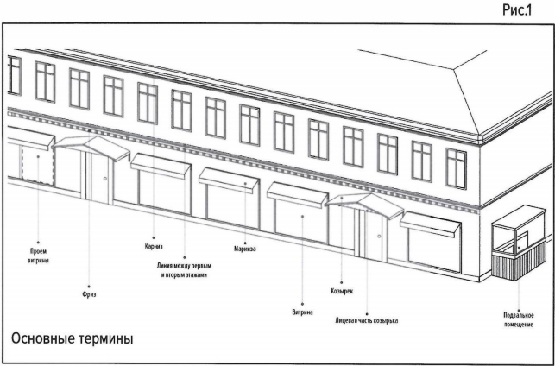

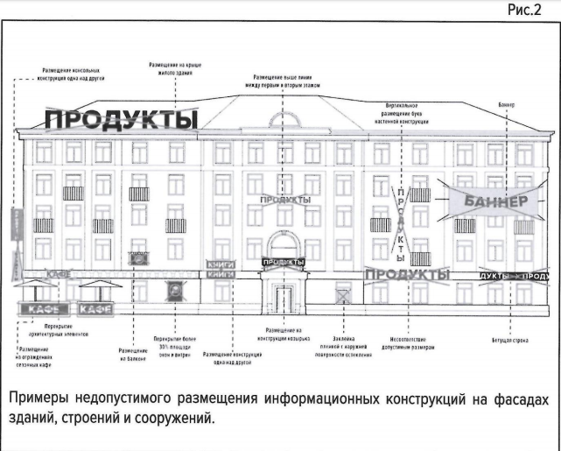

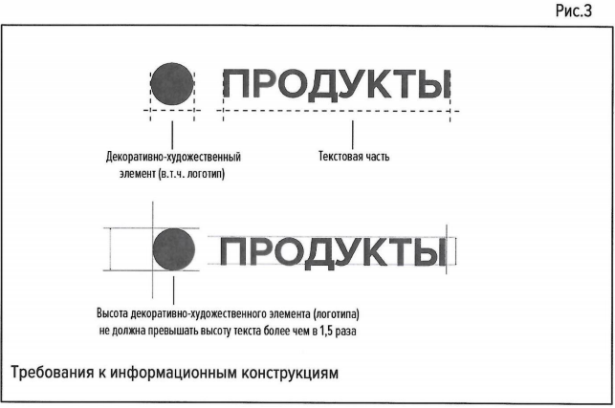
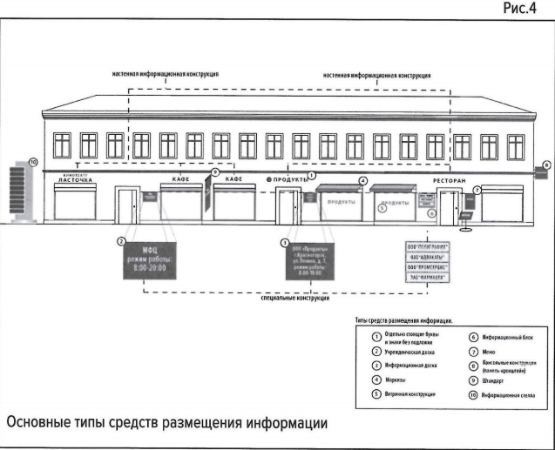

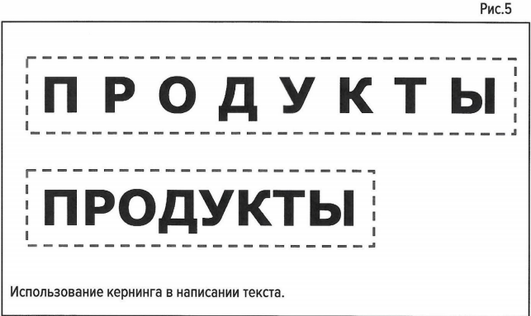

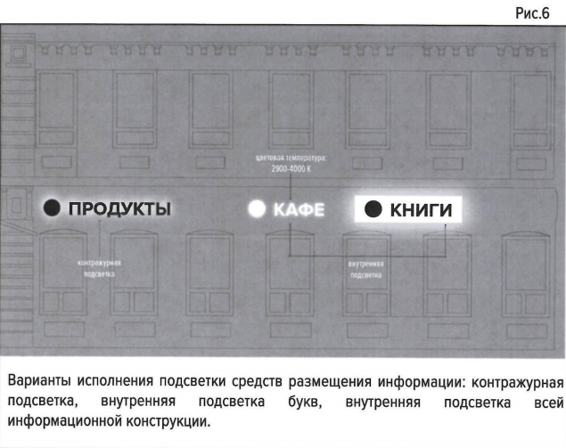

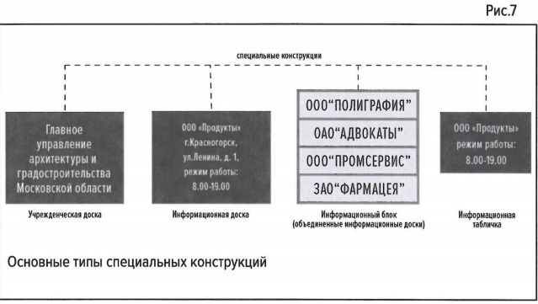

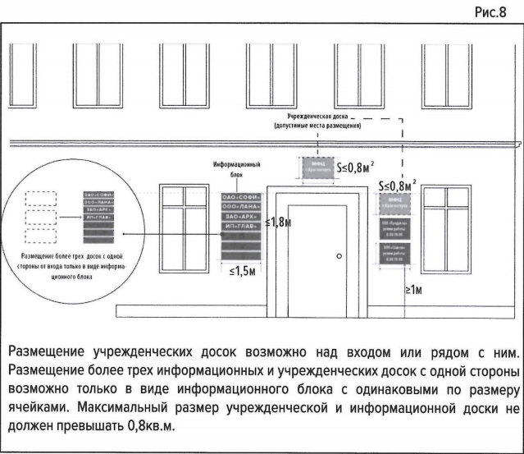
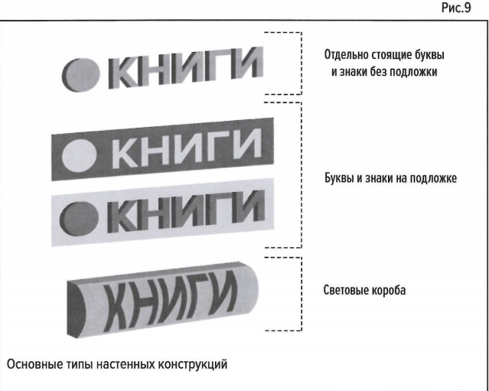

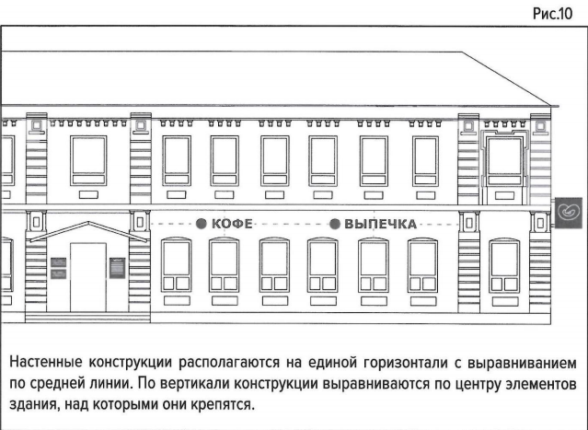

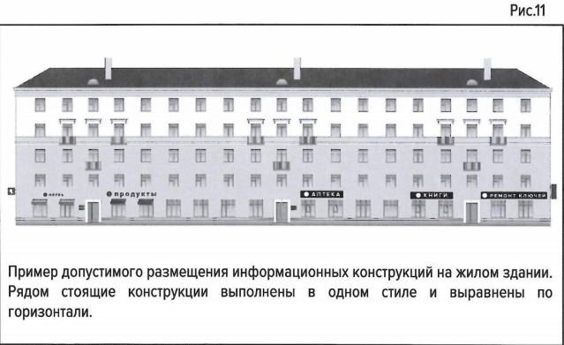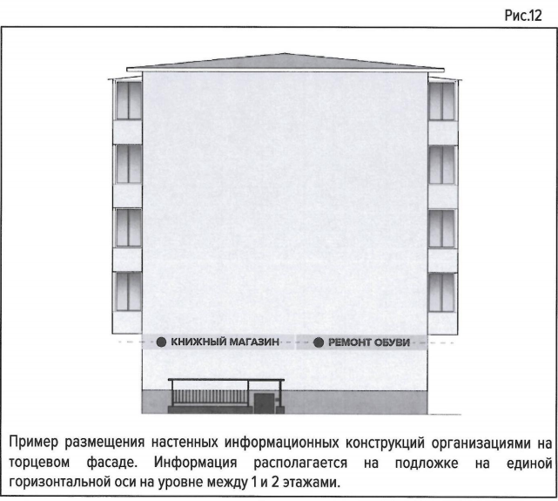

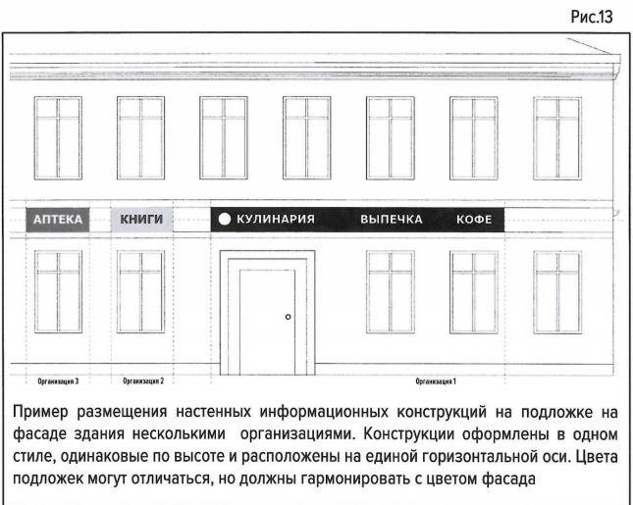
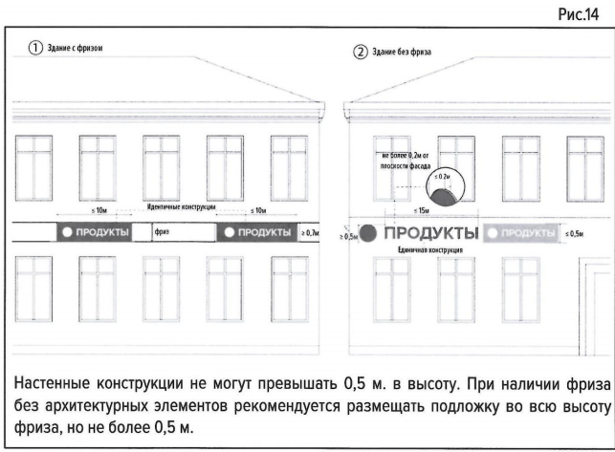

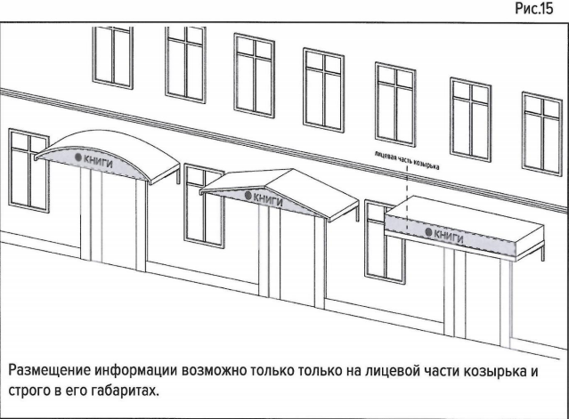

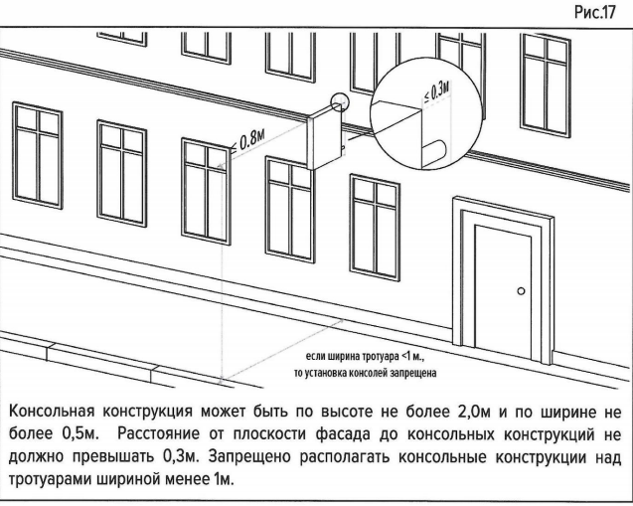

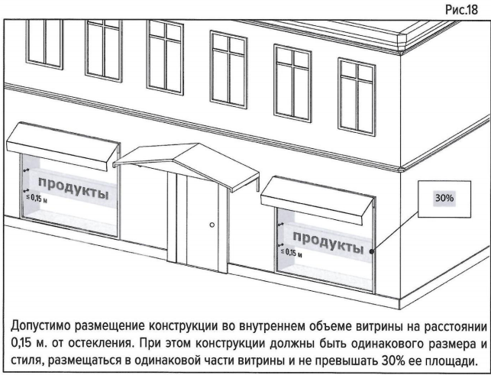

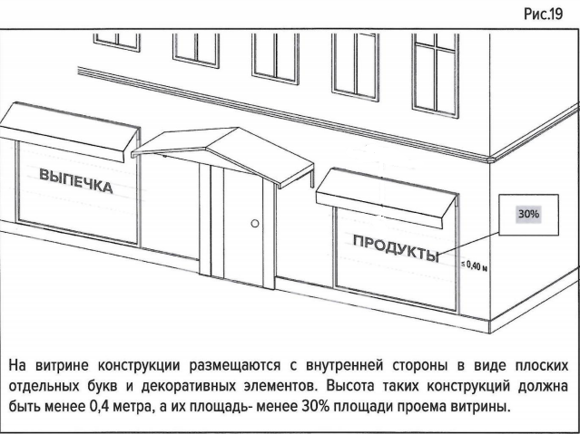

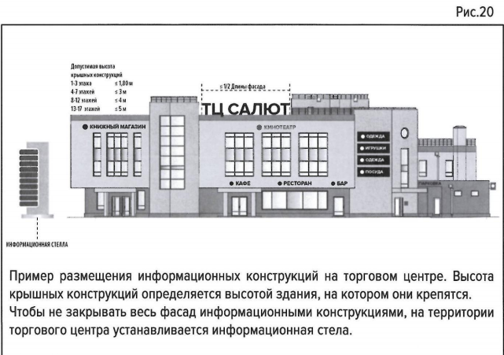
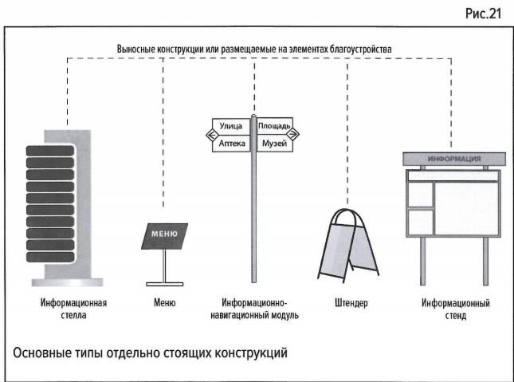

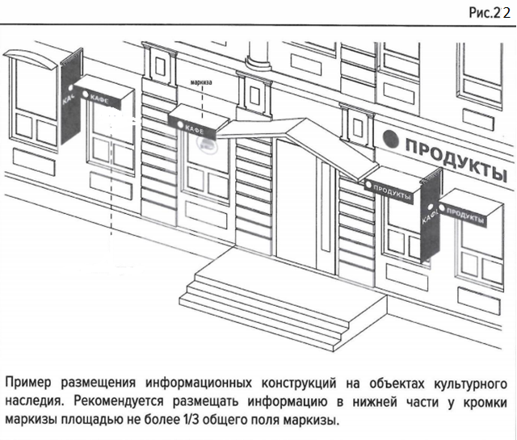

Управляющий делами администрации
города-курорта Кисловодска Г.Л. Рубцова

И.о. начальника управления архитектуры
и градостроительства администрации
города-курорта Кисловодска Г.Е. Сидоров

